Что такое биоэнергопластика

Если специально тренировать мелкие движения кисти, развитие речи можно существенно ускорить, ускоряя созревание речевых областей коры головного мозга. Приведенный факт позволяет отнести кисть руки к речевому аппарату, а двигательную область кисти руки считать еще одной речевой областью мозга. В процессе подготовки ребенка к активной речи нужно тренировать не только артикуляторный аппарат, но и движения пальцев рук.
Новым и интересным направлением этой работы является биоэнергопластика.

Биоэнергопластика (соединение движений артикуляционного аппарата с движениями кистей рук, которые имитируют движения языка или челюсти) с включением упражнений на развитие силы голоса и выдоха. Термин «биоэнергопластика» состоит из двух слов: биоэнергия и пластика. Биоэнергия – это та энергия, которая находится внутри человека. Пластика – плавные, движения тела, рук, которые являются основой биоэнергопластики.
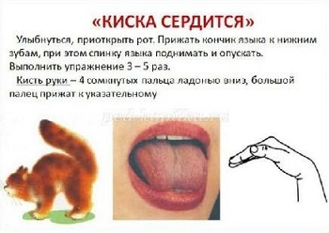
На начальном этапе ребенок знакомится с органами артикуляции, выполняются упражнения для губ, языка (всем знакомая артикуляционная гимнастика). Их делают, сидя перед зеркалом, взрослый сопровождает гимнастику движениями ведущей руки.
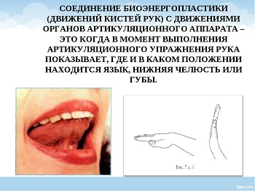
Занятия артикуляционной гимнастикой с применением биоэнергопластики по своим результатам подобны утренней зарядке: они усиливают кровообращение, укрепляют мышцы лица, развивают гибкость отдельных частей речевого аппарата; при этом развиваются координация движений и мелкая моторика рук. Сочетание движений речевого аппарата и кистей рук создает предпосылки к развитию координации, произвольности поведения, внимания, памяти и других психических процессов, необходимых для становления полноценной учебной деятельности.
Необходимо привлечь внимание ребенка к одновременности выполнения артикуляционных движений с работой кисти; их ритмичности и четкости.
Применение биоэнергопластики эффективно ускоряет исправление нарушенных звуков у детей со сниженными и нарушенными кинестетическими ощущениями, так как работающая ладонь многократно усиливает импульсы, идущие к коре головного мозга от языка.

